МИНИСТЕРСТВО ОБРАЗОВАНИЯ И НАУКИ РЕСПУБЛИКИ БЕЛАРУСЬ

БЕЛОРУССКИЙ НАЦИОНАЛЬНЫЙ ТЕХНИЧЕСКИЙ УНИВЕРСИТЕТ

## Факультет информационных технологий и робототехники

Кафедра программного обеспечения информационных систем и технологий

**Отчет по лабораторной работе № 1**

по дисциплине: ”Разработка простейшего приложения в визуальной среде WPF”

на тему: ***”*** ***Разработка приложений в визуальных средах”***

Вариант 14

Выполнил**:** студент группы 107012019 Кузьмич И.В.

Принял**:** Гурский Н.Н.

Минск 2020

***Цель лабораторной работы:*** изучить основы среды Delphi и составить простейшую программу.

## Постановка задачи: Разработать линейное приложение с использованием компонент TLabel, TEdit, TMemo, TButton в соответствии с индивидуальным вариантом задания.

***Задание:***



***Код программы:***

***MainWindow.xaml***

<Window x:Class="Laba1.MainWindow"

xmlns="http://schemas.microsoft.com/winfx/2006/xaml/presentation"

xmlns:x="http://schemas.microsoft.com/winfx/2006/xaml"

xmlns:d="http://schemas.microsoft.com/expression/blend/2008"

xmlns:mc="http://schemas.openxmlformats.org/markup-compatibility/2006"

xmlns:local="clr-namespace:Laba1"

mc:Ignorable="d"

Title="Лаб. работа N1 Ст.гр. 10701219 Кузьмича И.В." MinHeight="460" MinWidth="360" Height="460" Width="360">

<Grid>

<Grid.ColumnDefinitions>

<ColumnDefinition Width="30"/>

<ColumnDefinition Width="300*"/>

<ColumnDefinition Width="30"/>

</Grid.ColumnDefinitions>

<Rectangle Grid.ColumnSpan="3" Grid.RowSpan="3">

<Rectangle.Fill>

<LinearGradientBrush>

<GradientStop Color="DodgerBlue" Offset="0"/>

<GradientStop Color="CadetBlue" Offset="1"/>

</LinearGradientBrush>

</Rectangle.Fill>

</Rectangle>

<Grid Grid.Column="1" HorizontalAlignment="Center" Height="184" VerticalAlignment="Top" Width="369">

<Label x:Name="label1" Content="Введите значение x" HorizontalAlignment="Left" Margin="44,14,0,0" VerticalAlignment="Top" FontSize="14"/>

<TextBox x:Name="textBox1" HorizontalAlignment="Left" Margin="195,22,0,0" TextWrapping="Wrap" VerticalAlignment="Top" Width="123" Text="1"/>

<Label x:Name="label2" Content="Введите значение y" HorizontalAlignment="Left" Margin="44,55,0,0" VerticalAlignment="Top"/>

<TextBox x:Name="textBox2" HorizontalAlignment="Left" Margin="195,63,0,0" TextWrapping="Wrap" VerticalAlignment="Top" Width="123" Text="2"/>

<Label x:Name="label3" Content="Введите значение z" HorizontalAlignment="Left" Margin="44,97,0,0" VerticalAlignment="Top"/>

<TextBox x:Name="textBox3" HorizontalAlignment="Left" Margin="195,101,0,0" TextWrapping="Wrap" VerticalAlignment="Top" Width="123" Text="3"/>

<Label x:Name="label" Content="Результат выполнения программы:" HorizontalAlignment="Center" Margin="0,158,0,0" VerticalAlignment="Bottom" Width="210"/>

</Grid>

<TextBox Grid.Column="1" x:Name="OutPanel" Height="160" VerticalAlignment="Top" Margin="35,189,35,0" IsReadOnly="True" TextWrapping="Wrap"/>

<Button Grid.Column="1" Content="Выполнить" Margin="100,372,100,0" VerticalAlignment="Top" Click="Button_Click" Height="34"/>

</Grid>

</Window>

***MainWindow.xaml.cs***

using System;

using System.Windows;

using static System.Math;

namespace Laba1

{

/// <summary>

/// Interaction logic for MainWindow.xaml

/// </summary>

public partial class MainWindow : Window

{

public MainWindow()

{

InitializeComponent();

}

private double ConvertToDouble(string value)

{

try

{

return Convert.ToDouble(value);

}

catch (System.FormatException ex)

{

MessageBox.Show( Convert.ToString(ex) );

return 0;

}

}

private double Calculate(double x, double y, double z)

{

return Pow(y, (x + 1)) / (Pow(Abs(y - 2), 1 / 3) + 3) + ((x + (y / 2)) / (2 * Abs(x + y)) * Pow(x + 1, -1 / Sin(z)));

}

private void Button_Click(object sender, RoutedEventArgs e)

{

double x = ConvertToDouble(textBox1.Text);

double y = ConvertToDouble(textBox2.Text);

double z = ConvertToDouble(textBox3.Text);

double result = Calculate(x, y, z);

OutPanel.Text += "g = (y^(x+1) / (|x-y|^(1/3) + 3)) + ((x + y/2) / 2*|x+y|(x+1)^(-1/sin(z)))\n"

+ $"X = { x }\n"

+ $"Y = { y }\n"

+ $"Z = { z }\n"

+ $"Результат = { Round(result, 4) }\n";

}

}

}

***Скриншоты результатов:***

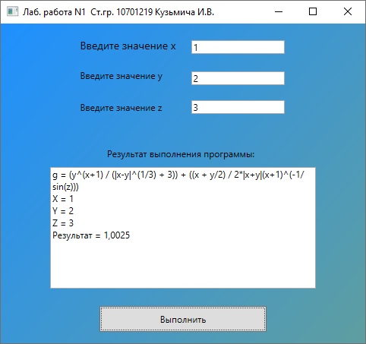

**Рисунок 1. Результат работы программы**